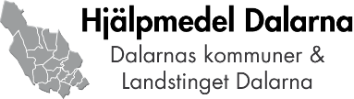 | Datum  2017-05-09  Ert datum | Diarienr  Er beteckning

Påminnelse om att återlämna hjälpmedel

Gäller hjälpmedel med individnr

Ovanstående hjälpmedel har inte återlämnats trots muntlig påminnelse.

Det/ de hjälpmedel som du lånar tillhör vårdgivaren.
I samband med förskrivning av hjälpmedlet/en
informerades du om lånevillkor,
eventuellt upprättades ett låneavtal och
en muntlig överenskommelse om lån gjordes.
Enligt lånevillkoren är du skyldig att ersätta kostnad för hjälpmedel
som inte lämnas tillbaka på förskrivarens anmodan.

Med hänvisning till ovanstående kan du komma att/kommer du att faktureras kostnaden
för hjälpmedel som inte återlämnas.

Du ansvarar själv för att hjälpmedlen lämnas tillbaka till

Med vänlig hälsning

Namnförtydligande
Titel

Enhet
Adress
Ort

